*Lưu ý: màu xanh dương là file
INPUT/OUTPUT
File gtrack_utilities.c
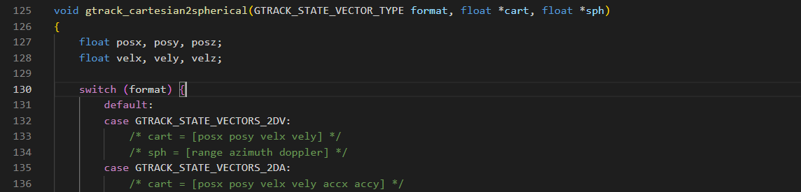
Dòng 125:

- format: cho hàm biết đang xử lý 2D hay 3D
- cart: mảng đầu vào dạng Descartes
- sph: mảng đầu ra dạng cầu

Đối với 3D: (2D tương tự)
Lấy [x, y, z, vx, vy, vz] -----> [range, azimuth, elevation, doppler]
Trong đó:
- range = khoảng cách
- azimuth = góc ngang
- elevation = góc cao
- doppler = vận tốc theo phương radar nhìn thấy

HÀM ĐƯỢC DÙNG TRONG FLOW GTRACK
File gtrack_unit_predict.c
Dòng 99 gtrack_cartesian2spherical được gọi từ gtrack_unitPredict(void *handle)
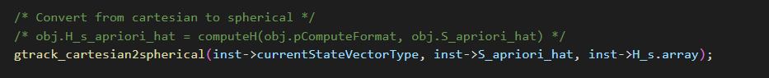
NGUỒN GỐC CỦA CÁC MẢNG
Trong file gtrack_unit_predict.c : mảng S_apriori_hat và H_s.array được gán trong

Đối với currentStateVectorType:
inst->stateVectorType lại được gán trước đó trong file gtrack_unit_create.c theo params->stateVectorType
- inst->stateVectorType = GTRACK_STATE_VECTORS_2DA;
- inst->stateVectorType = GTRACK_STATE_VECTORS_3DA;
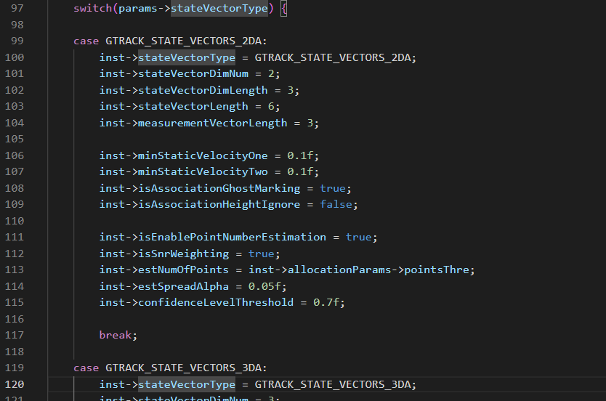

Sau đó được gán gtrack_unit_start.c

